本文档适用于使用A18 扩展WIFI信号的用户
适用型号：Tenda腾达A18 问题分类：功能设置

手机/PAD设置步骤：
第一步：使用手机连接A18的无线信号；
第二步：打开浏览器，地址栏输入re.tenda.cn进入配置页面，选择设置登录密码；
第三步：选择上级无线信号名称，输入上级信号密码，设置A18的无线信号名称，完成扩展；
在A18的背面贴纸上，有A18的无线信号名称（SSID），A18的无线名称（SSID）默认为Tenda_EXT，出厂状态无密码，选择并连接上该无线。
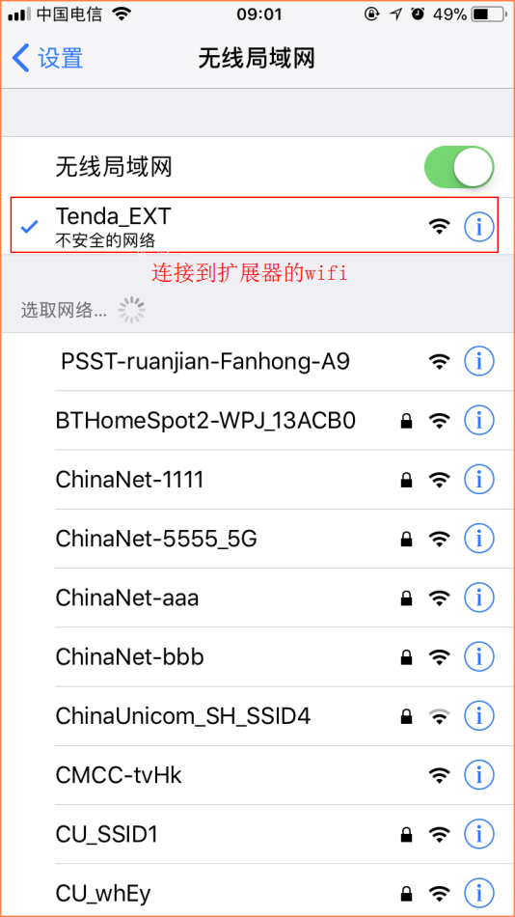
确保手机连上A18的无线信号后，打开手机的浏览器，在浏览器的地址栏（注意：请不要使用百度搜索）输入re.tenda.cn，进入到配置页。
进入以后扩展器会提示设置登录密码，您可以设置5-32位的登录密码来确保您自己扩展器的安全性（注意：设置了以后每次登录到此界面均需要输入此密码，请牢记！），设置完成以后点击下一步，也可以选择暂不设置。
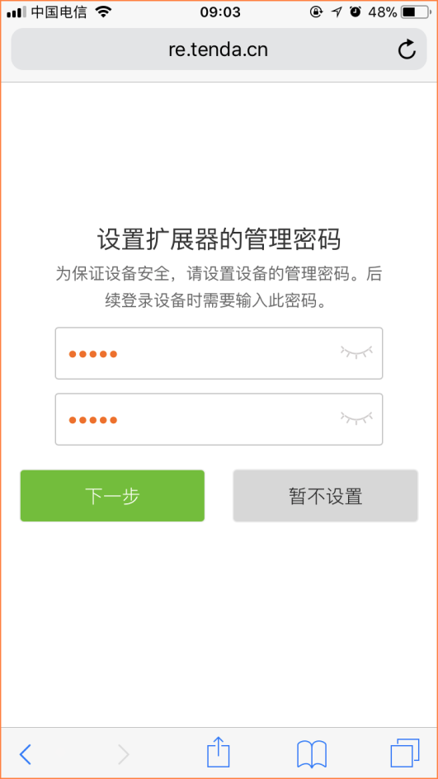
点击下一步以后就进入到了扩展页面，选择自己想要扩展的无线信号名称（注意：若没有扫描到您自己的无线信号名称，请靠近信号源，将上级的加密模式更改为WPA-PSK or WPA2-PSK）
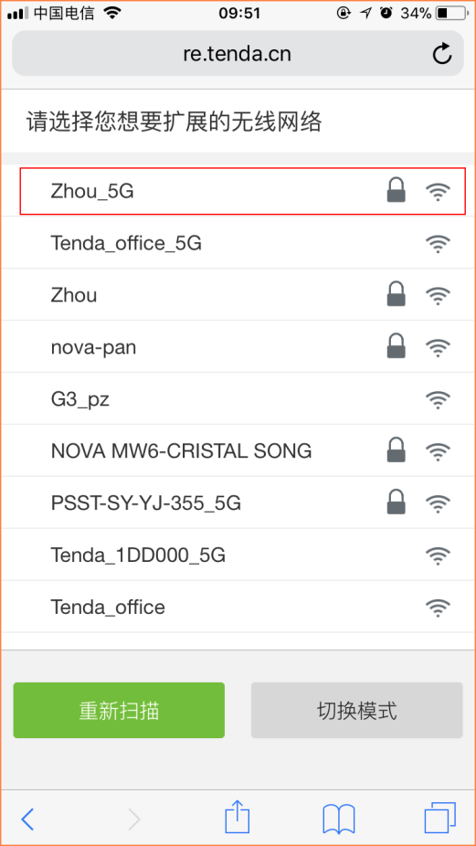
选择了自己的无线信号以后，接下来会需要输入上级无线的WiFi密码，请输入正确的WiFi密码，在下一栏设置好扩展器的WiFi名称后，点击开始扩展。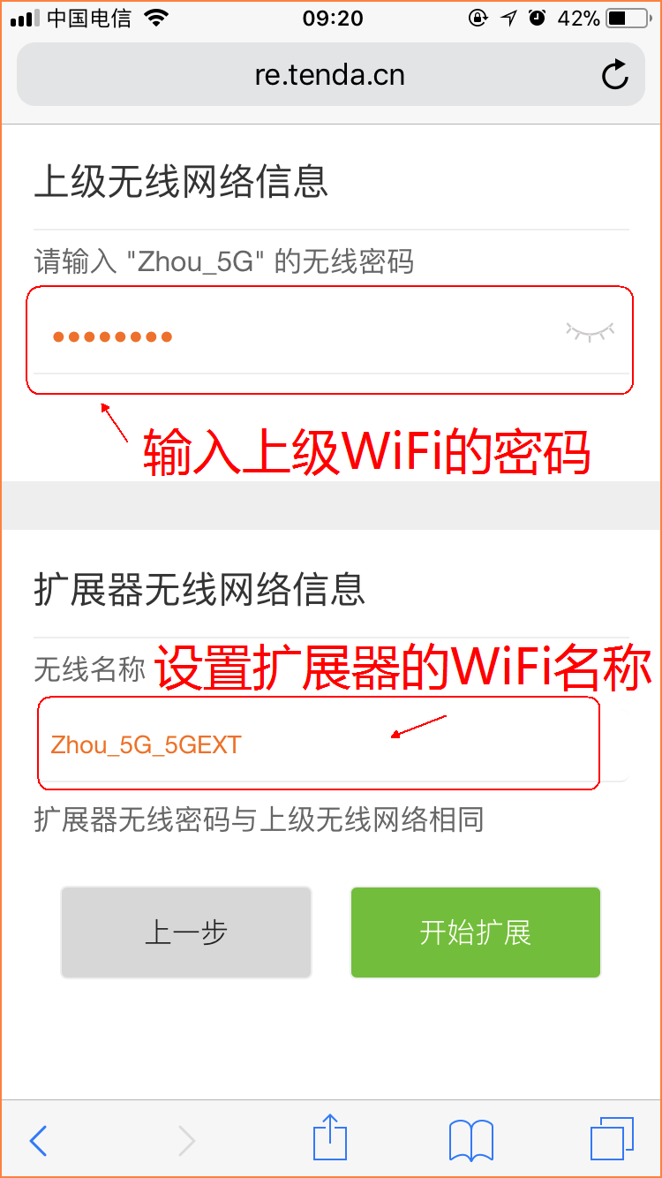
等待一段时间，显示扩展成功后，会显示出完成设置后的扩展器的2.4G和5G的无线名称（注意：首次设置后扩展器的密码默认与上级设备保持一致，如需重设置，请参考其他设置文档），请用手机连接该信号上网，并根据扩展成功页面下面的提示调整扩展器的位置使用。
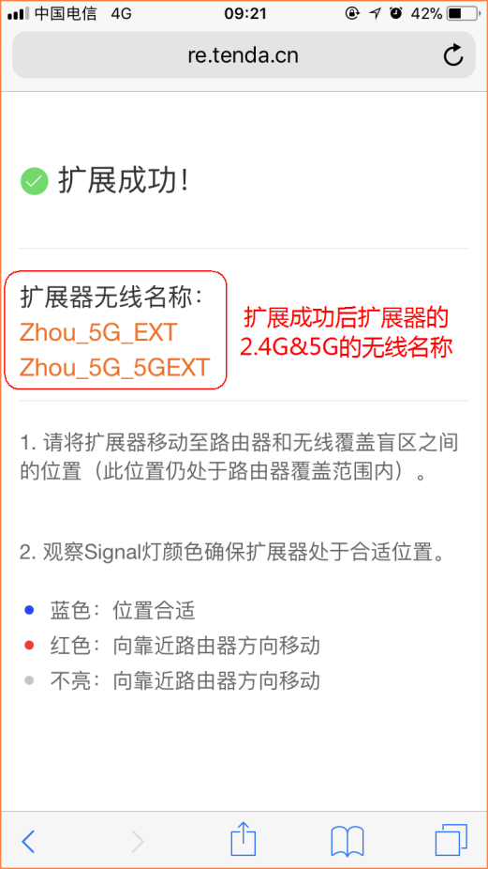

如需设置其他参数，请参考该产品其他设置文档。

